Поиск по таблице реализован в виде плагина для Wordpress. В случае если плагин каким-то образом нарушает работу сайта его можно отключить в админ панели сайта в разделе плагинов.

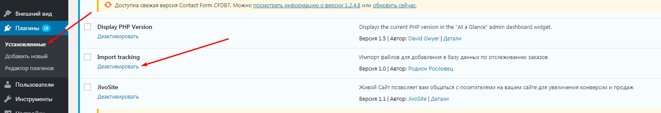

Первый этап – заполнение таблицы.

В приложенном файле xlsx находится таблица, в которую Вы будете вносить необходимые данные по клиентам и грузам.

ВНИМАНИЕ! Не допускается изменение значений верхних ячеек (заголовков столбцов), от этого зависит работоспособность импорта.

ВНИМАНИЕ! При импорте нового файла все старые данные стираются! Если необходимо сохранить старые данные, добавьте их в таблицу!

Id – порядковый номер строки, не обязателен для заполнения (можно просто оставить пустым)

client_id – уникальный идентификатор клиента, по нему будет происходить поиск.

cargo_id – идентификатор партии груза

cargo_weight – вес партии в кг

cargo_size – обьем партии кубических метрах

cargo_count – количество груза

cargo_curr_status – текущий статус груза. Число от 1 до 5, в зависимости от статуса груза.

status_1 – текстовый статус 1

status_1_date – Дата перевода в этот статус. Можно ввести 0, тогда ничего не отобразится.

status_2 – текстовый статус 2

status_2_date – Дата перевода в этот статус. Можно ввести 0, тогда ничего не отобразится.

status_3 – текстовый статус 3

status_3_date – Дата перевода в этот статус. Можно ввести 0, тогда ничего не отобразится.

status_4 – текстовый статус 4

status_4_date – Дата перевода в этот статус. Можно ввести 0, тогда ничего не отобразится.

status_5 – текстовый статус 5

status_5_date – Дата перевода в этот статус. Можно ввести 0, тогда ничего не отобразится.

Все данные выводятся так, как будут введены в таблицу.

При изменении статуса груза меняете число в столбце cargo_curr_status, и, при необходимости,

прописываете дату перевода в новый статус в соответствующем столбце.

Второй этап – перевод таблицы в формат csv. Пример файла, который должен получиться после импорта так же в приложении. Для импорта важно соблюдать подобный шаблон. Для конвертирования использовался сервис <https://convertio.co/ru/xls-csv/>

Третий этап – импорт csv файл.

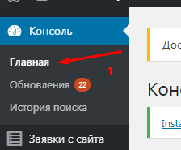

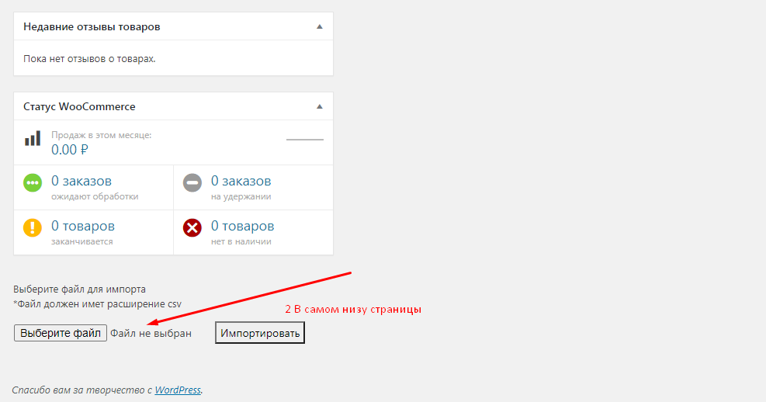

Нажимаете на «Выбрать файл», выбираете csv файл, и нажимаете «Импортировать».

После импорта файла станет доступен поиск на странице «Статус доставки». В поле поиска нужно вбить номер клиента, выведутся все партии товара, которые назначены этому клиенту.